**Instalar Vue**

npm install -g @vue/cli

vue –version

Crear Proyecto Vue

Vue create AprendiendoVue

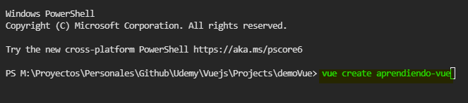

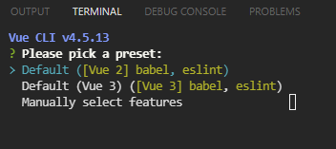

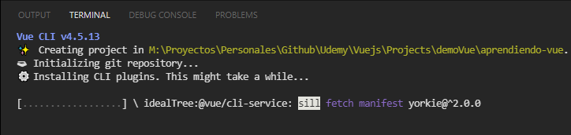

Ejecutar el Proyecto

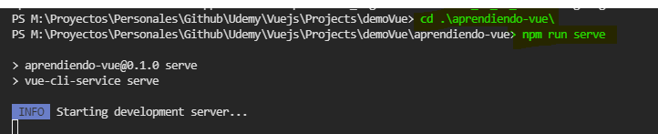

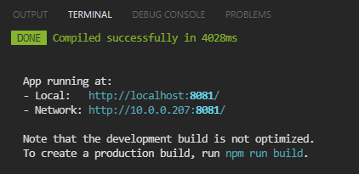

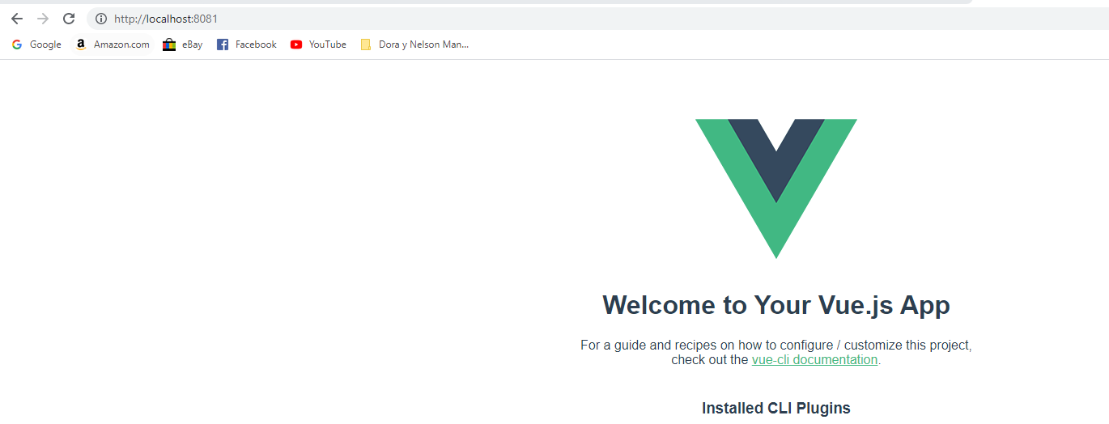

Si abrimos el archive App.vue veremos que nos marca error, la parte de código encerrado en el rectángulo devemos poner dentro de un div

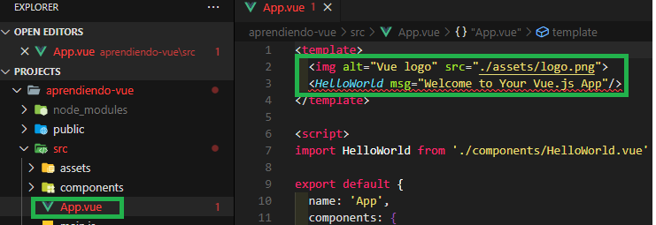

Asi…

